Консультация для родителей: «Осторожно, весна!»
Весна - долгожданное время года. Солнышко, которое зимой светило, но совсем не грело, начинает постепенно растапливать снег и лед. В это время большую опасность представляют сосульки на крышах домов. Потому что они временами падают. Угадать тот самый момент, когда сосулька решит, что висеть ей уже надоело, совершенно невозможно. И если вы думаете, что ледяная сосулька не может причинить большой вред, то очень сильно ошибаетесь.
Меры безопасности при падении сосулек с крыш:
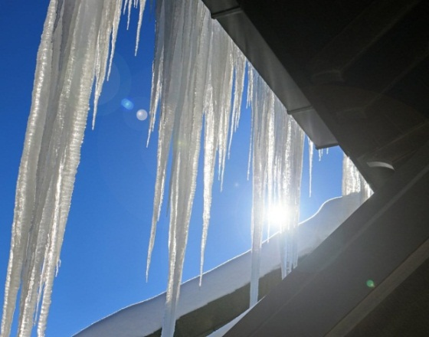
- прежде чем пройти под карнизом здания с сосульками, внимательно посмотрите на состояние обледенения;
- не стойте под карнизами зданий, на которых образовались сосульки;
- по возможности освободите карниз здания от образовавшегося обледенения;
- при необходимости прохождения под обледеневшим карнизом здания, старайтесь как можно быстрее преодолеть этот участок.
Кроме того, весна таит в себе и другие опасности. Несмотря на то, что за окном в некоторых районах температура днем уже плюсовая, но в вечернее и ночное время суток температура за окном все же опускается до минусовых отметок. Тот снег, который не успел растаять за день, превращается в «каток». Передвижение по таким дорогам очень опасно как для пешеходов, так и для автолюбителей.
Действия во время гололеда (гололедицы): 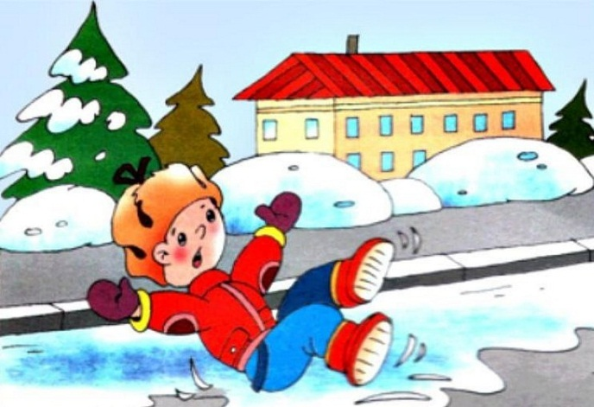

- передвигаться нужно осторожно, не торопясь, наступать следует на всю подошву, учитывая неровности поверхности;
- при гололеде стоит обратить внимание на свою обувь: подберите нескользящую обувь, чтобы чувствовать себя более уверенно на обледенелой дороге;
- пожилым людям рекомендуется использовать трость с резиновым наконечником или лыжную палку с заостренным шипом;
- будьте предельно внимательными на проезжей части дороге, старайтесь обходить все места с наклонной поверхностью.
- передвигаться нужно по тротуару и не пересекать проезжую часть без крайней необходимости. Если тротуар отсутствует, а движение необходимо продолжить, то двигаться нужно по краю проезжей части навстречу движущемуся транспорту, таким образом, вы заранее заметите приближающееся авто.
- не следует перебегать проезжую часть вблизи движущихся машин, вы можете поскользнуться и попасть под колеса автомобиля. Помните, что тормозной путь автомобиля значительно увеличивается в условиях гололедицы.
- если Вы поскользнулись, присядьте, чтобы снизить высоту падения.
Ледоход
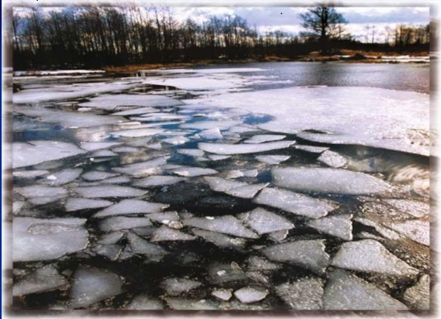
Ледоход - это очень увлекательное зрелище, которое привлекает многих людей, особенно детей. Их притягивает возможность не только полюбоваться ледоходом, но и попускать корабли по весенним ручейкам. Однако нельзя забывать, что этот период очень опасен, особенно те места, где выходят на поверхность водоёма подземные ключи, стоки теплой воды от промышленных предприятий, возле выступающих изо льда кустов, камыша, коряг и пр. Период половодья требует от нас порядка, осторожности и соблюдения правил безопасности поведения на льду и воде. Убедительная просьба к родителям: расскажите своим детям о том, как опасен весенний лед и к каким последствиям может привести катание на льдинах.
Один из опознавательных признаков прочности льда – его цвет. Во время оттепели или дождей лед становится белым (матовым, а иногда и желтоватым (значит он не прочен). Надежный ледяной покров имеет синеватый или зеленоватый оттенок.
В период весеннего паводка и ледохода ЗАПРЕЩАЕТСЯ:
- выходить на водоемы;
- переправляться через реку в период ледохода;
- подходить близко к реке в местах затора льда;
- стоять на обрывистом берегу, подвергающемуся разливу и обвалу;
- собираться на мостиках, плотинах и запрудах;
- приближаться к ледяным заторам, отталкивать льдины от берегов;
- измерять глубину реки или любого водоема;
- ходить по льдинам и кататься на них.
Помните:
- на весеннем льду легко провалиться;
- быстрее всего процесс распада льда происходит у берегов;
- весенний лед, покрытый снегом, быстро превращается в рыхлую массу.
Взрослые! Не оставляйте детей без присмотра!
Оставаясь без присмотра родителей и старших, не зная мер безопасности, дети играют на обрывистом берегу, а иногда катаются на льдинах водоема. Такая беспечность порой кончается трагически.
Весной нужно усилить контроль за местами игр детей.
Уважаемые родители!
Не допускайте детей к реке без надзора взрослых, особенно во время ледохода; предупредите их об опасности нахождения на льду при вскрытии реки или озера. Расскажите детям о правилах поведения в период паводка, запрещайте им играть у воды, пресекайте лихачество. Оторванная льдина, холодная вода, быстрое течение грозят гибелью.
Помните, что в период паводка, даже при незначительном ледоходе, несчастные случаи чаще всего происходят с детьми.
БУДЬТЕ ВНИМАТЕЛЬНЫ И ОСТОРОЖНЫ!
ЛЕД ВЕСНОЙ ОПАСЕН!
Следование простым рекомендациям поможет обезопасить жизнь и здоровье вашего ребенка и позволит провести прогулки с максимальным удовольствием!

